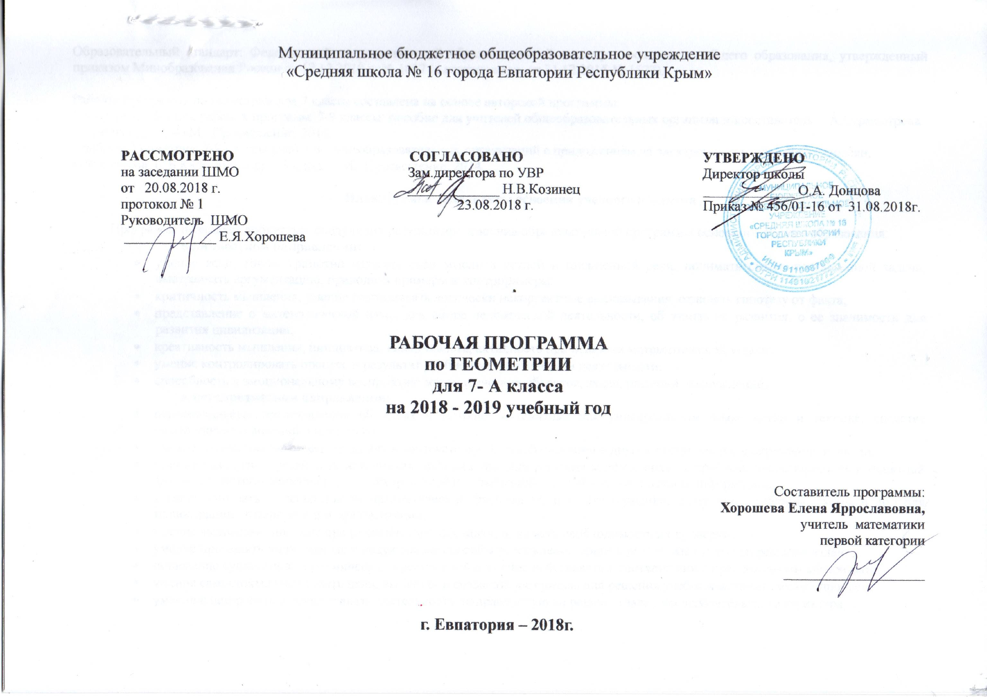
Образовательный стандарт: Федеральный государственный образовательный стандарт основного общего образования, утвержденный приказом Минобразования России от 17.12.2010 г. № 1897 (с изменениями от 31.12.2015 № 1577).

Рабочая программа по геометрии для 7 класса составлена на основе авторской программы:
Геометрия. Сборник рабочих программ. 7-9 классы: пособие для учителей общеобразовательных организаций/составитель Т.А.Бурмистрова. — 2-е изд., доп. — М.: Просвещение, 2014.
Учебник: Геометрия. 7-9 классы:учеб.для общеобразовательных организаций с приложением на электрон.ностителе / Л.С.Атанасян, В.Ф.Бутусов, С.Б.Кадомцев и др.– 3-е изд. – М.: Просвещение, 2014.

Планируемые результаты освоения учебного предмета

Программа позволяет добиваться следующих результатов освоения образовательной программы основного общего образования:
в личностном направлении:
- умение ясно, точно, грамотно излагать свои мысли в устной и письменной речи, понимать смысл поставленной задачи, выстраивать аргументацию, приводить примеры и контрпримеры;
- критичность мышления, умение распознавать логически некорректные высказывания, отличать гипотезу от факта;
- представление о математической науке как сфере человеческой деятельности, об этапах ее развития, о ее значимости для развития цивилизации;
- креативность мышления, инициатива, находчивость, активность при решении математической задачи;
- умение контролировать процесс и результат учебной математической деятельности;
- способность к эмоциональному восприятию математических объектов, задач, решений, рассуждений;
в метапредметном направлении:
- первоначальные представления об идеях и методах математики как универсальном языке науки и технике, средстве моделирования явлений и процессов;
- умение видеть математическую задачу в контексте проблемной ситуации в других дисциплинах, в окружающей жизни;
- умение находить в различных источниках информацию, для решения математических проблем, представлять ее в понятной форме, принимать решения в условиях неполной и избыточной, точной и вероятностной информации;
- умение понимать и использовать математические средства наглядности (графики, диаграммы, таблицы, схемы и др.) для иллюстрации, интерпретации, аргументации;
- умение выдвигать гипотезы при решении учебных задач, понимать необходимость их проверки;
- умение применять индуктивные и дедуктивные способы рассуждений, видеть различные стратегии решения задач;
- понимание сущности алгоритмических предписаний и умение действовать в соответствии с предложенным алгоритмом;
- умение самостоятельно ставить цели, выбирать и создавать алгоритмы для решения учебных математических проблем;
- умение планировать и осуществлять деятельность, направленную на решение задач исследовательского характера;
- первоначальные представления об идеях и о методах математики как об универсальном языке науки и техники, о средстве моделирования явлений и процессов.
в предметном направлении:
- пользоваться геометрическим языком для описания предметов окружающего мира; распознавать геометрические фигуры, различать их взаимное расположение;
- изображать геометрические фигуры, выполнять чертежи по условию задачи, осуществлять преобразования фигур;
- вычислять значения геометрических величин (длин, углов, площадей);
- решать геометрические задачи, опираясь на изученные свойства фигур и отношений между ними, применяя дополнительные построения, алгебраический и тригонометрический аппарат, правила симметрии;
- решать простейшие планиметрические задачи в пространстве.

Наименование разделов | Характеристика основных видов деятельности обучающегося (на уровне учебных действий)
1.Начальные геометрические сведения | Знать и уметь: Объяснять, что такое отрезок, луч, угол, какие фигуры называются равными, как сравниваются и измеряются отрезки и углы, что такое градус и градусная мера угла, какой угол называется тупым, прямым, развёрнутым, что такое середина отрезка и биссектриса угла, какие углы называются смежными и какие вертикальными; формулировать и обосновывать утверждения о свойствах смежных и вертикальных углов; объяснять, какие прямые называются перпендикулярными; формулировать и обосновывать утверждение о свойстве двух прямых, перпендикулярных к третьей; изображать и распознавать указанные простейшие фигуры на чертежах; решать задачи, связанные с этими простейшими фигурами.
2.Треугольники | Знать и уметь: Объяснять, какая фигура называется треугольником, что такое вершины, стороны, углы и периметр треугольника, какой треугольник называется равнобедренным и какой равносторонним, какие треугольники называются равными; изображать и распознавать на чертежах треугольники и их элементы; формулировать и доказывать теоремы о признаках равенства треугольников; объяснять, что называется перпендикуляром, проведённым из данной точки к данной прямой; формулировать и доказывать теорему о перпендикуляре к прямой; объяснять, какие отрезки называются медианой, биссектрисой и высотой треугольника; формулировать и доказывать теоремы о свойствах равнобедренного треугольника; решать задачи, связанные с признаками равенства треугольников и свойствами равнобедренного треугольника; формулировать определение окружности; объяснять, что такое центр, радиус, хорда и диаметр окружности; решать простейшие задачи на построение (построение угла, равного данному, построение биссектрисы угла, построение перпендикулярных прямых, построение середины отрезка) и более сложные задачи, использующие указанные простейшие; сопоставлять полученный результат с условием задачи; анализировать возможные случаи.
3.Параллельные прямые | Знать и уметь: Формулировать определение параллельных прямых; объяснять с помощью рисунка , какие углы образованные при пересечении двух прямых секущей, называются накрест лежащими, какие односторонними и какие соответственными; формулировать и доказывать теоремы, выражающие признаки параллельности прямых; объяснять, что такое аксиомы геометрии и какие аксиомы уже использовались ранее; формулировать аксиому параллельных прямых и выводить следствия из неё; формулировать и доказывать теоремы о свойствах параллельных прямых, обратные теоремам о признаках параллельности, связанных с накрест лежащими, соответственными и односторонними углами, в связи с этим объяснять, что такое условие и заключение теоремы, какая теорема называется обратной по отношению к данной теореме; объяснять, в чём заключается метод доказательства от противного: формулировать и доказывать теоремы об углах с соответственно параллельными и перпендикулярными сторонами; приводить примеры использования этого метода; решать задачи на вычисления, доказательство и построение, связанные с параллельными прямыми.
4.Соотношения между сторонами и углами треугольника | Знать и уметь: Формулировать и доказывать теорему о сумме углов треугольника и её следствие о внешнем угле треугольника, проводить классификацию треугольников по углам; формулировать и доказывать теорему о соотношениях между сторонами и углами треугольника( прямое и обратное утверждение)и следствия из неё, теорему о неравенстве треугольника; формулировать и доказывать теоремы о свойствах прямоугольного треугольника (прямоугольный треугольник с углом ${\text{30}}^{0}$, признаки равенства прямоугольных треугольников); формулировать определения расстояния от точки до прямой, расстояния между параллельными прямыми; решать задачи на вычисления, доказательство и построение, связанные с соотношениями между сторонами и углами треугольника и расстоянием между параллельными прямыми, при необходимости проводить по ходу решения дополнительные построения, сопоставлять полученный результат с условием задачи, в задачах на построение исследовать возможные случаи
5.Повторение | Знать основной теоретический материал курса 7 класса и уметь применять при решении упражнений

Содержание учебного предмета

1. Начальные геометрические сведения (11 часов)
В данном разделе вводятся основные геометрические понятия и свойства простейших геометрических фигур на основе наглядных представлений обучающихся путем обобщения очевидных или известных из курса математики 1 – 6 классов геометрических фактов. Понятие аксиомы на начальном этапе обучения не вводится, и сами аксиомы не формулируются в явном виде. Необходимые исходные положения, на основе которых изучаются свойства геометрических фигур, приводятся в описательной форме. Принципиальным моментом данной темы является введение понятия равенства геометрических фигур на основе наглядного понятия наложения. Определенное внимание должно уделяться практическим приложениям геометрических понятий. Изучение данной темы должно также решать задачу введения терминологии, развития навыков изображения планиметрических фигур и простейших геометрических конфигураций, связанных с условиями решаемых задач. Решение задач данной темы следует использовать для постепенного формирования у обучающихся навыков применения свойств геометрических фигур как опоры при решении задач, первоначально проговаривая их в ходе решения устных задач.
2. Треугольники (14 часов)
Признаки равенства треугольников являются основным рабочим аппаратом всего курса геометрии. Доказательство большей части теорем курса и также решение многих задач проводится по следующей схеме: поиск равных треугольников – обоснование их равенства с помощью какого-то признака – следствия, вытекающие из равенства треугольников.
Применение признаков равенства треугольников при решении задач дает возможность постепенно накапливать опыт проведения доказательных рассуждений. На начальном этапе изучения и применения признаков равенства треугольников целесообразно использовать задачи с готовыми чертежами. При изучении темы следует основное внимание уделить формированию у учащихся умения доказывать равенство треугольников, т. е. выделять равенство трех соответствующих элементов данных треугольников и делать ссылки на изученные признаки.
3. Параллельные прямые (12 часов)
Признаки и свойства параллельных прямых, связанные с углами, образованными при пересечении двух прямых секущей (накрест лежащими, односторонними, соответственными), широко используются в дальнейшем при изучении четырехугольников, подобных треугольников, при решении задач, а также в курсе стереометрии. Отсюда следует необходимость уделить значительное внимание формированию умений доказывать параллельность прямых с использованием соответствующих признаков, находить равные углы при параллельных прямых и секущей.
4. Соотношения между сторонами и углами треугольника (20 часов)
В данном разделе рассматривается одна из важнейших теорем курса – теорема о сумме углов треугольника, в которой впервые формулируется неочевидный факт. Теорема позволяет получить важные следствия – свойство внешнего угла треугольника, некоторые свойства и признаки прямоугольных треугольников. При введении понятия расстояния между параллельными прямыми у обучающихся формируется представление о параллельных прямых как равноотстоящих друг от друга (точка, движущаяся по одной из параллельных прямых, все время находится на одном и том же расстоянии от другой прямой), что будет использоваться в дальнейшем курсе геометрии и при изучении стереометрии. При решении задач на построение в 7 классе рекомендуется ограничиваться только выполнением построения искомой фигуры циркулем и линейкой. В отдельных случаях можно проводить устно анализ и доказательство, а элементы исследования могут присутствовать лишь тогда, когда это оговорено условием задачи.
5.Повторение (итоговое) (11 часов)

Тематический план

№ п/п | Наименование разделов | Количество часов | Контрольные работы
1. | Начальные геометрические сведения | 11 | 1
2. | Треугольники | 14 | 1
3. | Параллельные прямые | 12 | 1
4. | Соотношения между сторонами и углами треугольника | 20 | 2
5. | Повторение (итоговое) | 11 | 1
 | Итого | 68 | 6

Календарно-тематическое планирование

№ п/п |  |  | Дата |  | Тема урока
план |  | факт | план | факт | Тема урока
1.Начальные геометрические сведения (11ч)

1 |  |  | 04.09.18 |  | Точка, прямая, луч, отрезок, угол
2 |  |  | 06.09 |  | Сравнение отрезков и углов
3 |  |  | 11.09 |  | Измерение отрезков
4 |  |  | 13.09 |  | Измерение углов.
5 |  |  | 18.09 |  | Смежные углы и их свойства
6 |  |  | 20.09 |  | Вертикальные углы и их свойства
7 |  |  | 25.09 |  | Решение задач
8 |  |  | 27.09 |  | Перпендикулярные прямые
9 |  |  | 02.10 |  | Решение задач
10 |  |  | 04.10 |  | Решение задач
11 |  |  | 09.10 |  | Контрольная работа №1 по теме «Начальные геометрические сведения»
2.Треугольники (14ч)

12 |  |  | 11.10 |  | Анализ контрольной работы. Первый признак равенства треугольников
13 |  |  | 16.10 |  | Использование первого признака равенства треугольников при решении задач
14 |  |  | 18.10 |  | Решение задач
15 |  |  | 23.10 |  | Медианы, биссектрисы и высоты треугольника
16 |  |  | 25.10 |  | Свойства равнобедренного треугольника
17 |  |  | 06.11 |  | Решение задач
18 |  |  | 08.11 |  | Второй и третий признаки равенства треугольников
19 |  |  | 13.11 |  | Второй и третий признаки равенства треугольников
20 |  |  | 15.11 |  | Решение задач
21 |  |  | 20.11 |  | Задачи на построение
22 |  |  | 22.11 |  | Задачи на построение
23 |  |  | 27.11 |  | Решение задач
24 |  |  | 29.11 |  | Решение задач
25 |  |  | 04.12 |  | Контрольная работа №2 по теме «Треугольники»
3.Параллельные прямые (12ч)

26 |  |  | 06.12 |  | Анализ контрольной работы. Признаки параллельности прямых
27 |  |  | 11.12 |  | Решение задач по теме «Признаки параллельности прямых»
28 |  |  | 13.12 |  | Решение задач
29 |  |  | 18.12 |  | Решение задач
30 |  |  | 20.12 |  | Аксиома параллельных прямых
31 |  |  | 25.12 |  | Решение задач
32 |  |  | 27.12 |  | Решение задач
33 |  |  |  |  | Углы, образованные двумя параллельными прямыми и секущей
34 |  |  |  |  | Углы, образованные двумя параллельными прямыми и секущей
35 |  |  |  |  | Углы с соответственно параллельными и перпендикулярными сторонами
36 |  |  |  |  | Решение задач практической направленности
37 |  |  |  |  | Контрольная работа №3 по теме «Параллельные прямые»
4.Соотношения между сторонами и углами треугольника (20ч)

38 |  |  |  |  | Анализ контрольной работы. Сумма углов треугольника
39 |  |  |  |  | Сумма углов треугольника
40 |  |  |  |  | Решение задач
41 |  |  |  |  | Решение задач
42 |  |  |  |  | Решение задач
43 |  |  |  |  | Соотношения между сторонами и углами треугольника
44 |  |  |  |  | Решение задач
45 |  |  |  |  | Решение задач
46 |  |  |  |  | Контрольная работа № 4 по теме «Сумма углов треугольника»
47 |  |  |  |  | Анализ контрольной работы. Некоторые свойства прямоугольных треугольников
48 |  |  |  |  | Решение задач на некоторые свойства прямоугольного треугольника
49 |  |  |  |  | Решение задач
50 |  |  |  |  | Признаки равенства прямоугольных треугольников
51 |  |  |  |  | Признаки равенства прямоугольных треугольников
52 |  |  |  |  | Построение треугольника по трём элементам
53 |  |  |  |  | Построение треугольника по трём элементам
54 |  |  |  |  | Решение задач
55 |  |  |  |  | Решение задач
56 |  |  |  |  | Решение задач
57 |  |  |  |  | Контрольная работа №5 по теме «Прямоугольный треугольник»
5.Повторение (9ч)
58 |  |  |  |  | Анализ контрольной работы. Повторение. Аксиомы планиметрии
59 |  |  |  |  | Повторение. Виды углов и их свойства
60 |  |  |  |  | Повторение. Треугольники
61 |  |  |  |  | Повторение. Построения
62 |  |  |  |  | Решение задач
63 |  |  |  |  | Решение задач
64 |  |  |  |  | Решение задач
65 |  |  |  |  | Итоговая контрольная работа №6
66 |  |  |  |  | Решение задач
67 |  |  |  |  | Решение задач
68 |  |  |  |  | Итоговый урок

